NUMERO DE TARJETA KANBAN

Documentación de Autoservicio

## Tipo de Autoservicio

|  |  |
| --- | --- |
| **CATEGORIA** | **Check** |
| Reporte |  |
| Formulario |  |
| Usuarios |  |
| Capacitaciones |  |

# ANALISIS

|  |  |
| --- | --- |
| Elaborado por: | XYZ |

# En esta fase se deben realizar alguna o varias las siguientes actividades, según su aplicación.

-Definir los joins y filtros de cada item generado (aplica para reportes de consulta directa a las vistas)

-Analizar volumen de registros a obtenerse.

-Definir los formatos del reporte.

-Definir las fuentes ( universos, archivos , querys de la capa semantica).

-Definir la estructura del formulario de sharepoint y la funcionalidad que tendrá.

-Sugerir a priori hora de calendarización si fuera necesario para los reportes

|  |  |  |  |  |
| --- | --- | --- | --- | --- |
| NOMBRE CAMPO | TIPO DATO | CAMPOS REQUERIDO | Descripcion | Default value: |
| Identificacion | Single line of text | Obligatorio | Corresponde a la Identificación |  |
| Nombre_Persona | Single line of text | Obligatorio | Funcionario/Pariente |  |
| Vinculado | Choice (menu to choose from)  Drop-Down Menu  List Values  1  0 | Obligatorio | Si la persona es vinculado | 0 |
|  |  |  |  |  |
|  |  |  |  |  |
|  |  |  |  |  |
|  |  |  |  |  |
|  |  |  |  |  |

# DISEÑO

|  |  |
| --- | --- |
| Elaborado por: | XYZ |

**En esta fase debe definir a priori los objetos de visualizacion ( tablas / graficos / varibales / formulas / filtros / parámetros de entrada / tiempos de respuesta**. **En el caso de utilizarse un universo construido se debe especificar los campos de universo y los filtros a considerar.**

Si se trata de un formulario de sharepoint utilizar **A**, si se trata de un reporte utilizar **B**

A

|  |  |
| --- | --- |
| Nombre Listado |  |
| Tipo Objeto |  |
| Ubicación SharePoint | <http://srvsharepoint/sites/DinersClub/Negocios/Autoservicios_Teradata/default.aspx> |
| Grupo Permisos | Crear Grupo: GRP_Vinculados_Relacionados |
| Personas con acceso | Martinez Narvaez, Cesar Augusto  Chauca Tixe, Silvia Eufemia |

# Estimaciones Totales:

|  |  |
| --- | --- |
| TOTAL REGISTROS | TOTAL COLUMNAS |
| 1605 | 4 |

# Publicación en SharePoint:

* Agregar un link en la página de Autoservicios.

<http://srvsharepoint/sites/DinersClub/Negocios/Autoservicios_Teradata/default.aspx>

* Clonar el ultimo link y modificar la referencia hacia el listado, el resto dejar como la imagen y el tipo de link
* Textos del vinculo
  + Vinculados y relacionados
  + Autoservicio para la generación del reporte de transacciones por concepto de comisiones y facturación de vinculados y partes relacionadas

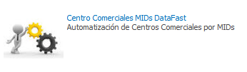

B

## Elementos de Información

|  |  |
| --- | --- |
| **Orientación** | Horizontal |

(1) ENCABEZADO

Título de la sección

(2)TABLA

(3) GRAFICO

(5) ENCABEZADO

Titulo del Reporte

### (1) Encabezado

|  |  |
| --- | --- |
| **Campo** | **Valor** |
| Título |  |
| Fecha corte | |  | | --- | | Al yyyymm | |

### (2) Tabla

|  |  |  |  |  |
| --- | --- | --- | --- | --- |
| **Columna** | **Fórmula de Cálculo** | **Valor** | **Formato** | **Fuente** |
|  |  |  |  |  |
|  |  |  |  |  |
|  |  |  |  |  |
| **Fila** | **Fórmula de Cálculo** | **Valor** | **Formato** | **Fuente** |
|  |  |  |  |  |

## Parámetros del Reporte

|  |  |  |  |  |
| --- | --- | --- | --- | --- |
| **Nombre** | **Descripción** | **Tipo** | **Control** | **Valores** |
|  |  |  |  |  |
|  |  |  |  |  |
|  |  |  |  |  |
|  |  |  |  |  |
|  |  |  |  |  |

## Alertas del Reporte

|  |  |
| --- | --- |
| TIPO DE ALERTA | UMBRAL |
| MALO |  |
| BUENO |  |
| EXCELENTE |  |

## Datasets/Universos

|  |  |  |  |
| --- | --- | --- | --- |
| **Nombre** | **Descripción** | **Fuentes** | **Cadena de Consulta** |
|  |  |  |  |

## Estructura de Cuadre

## Observaciones Generales

# Apariencia Esperada

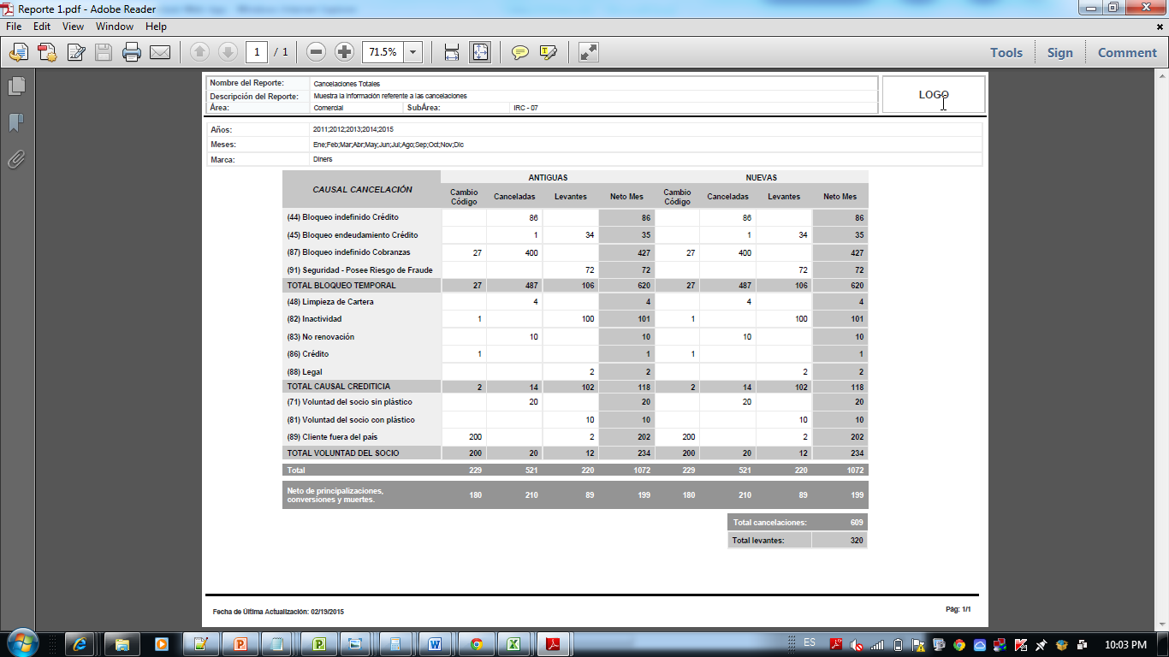

# DESARROLLO

|  |  |
| --- | --- |
| Elaborado por: |  |

**En esta fase se deben realizar las siguientes actividades:**

**- Poblamiento de datos en los objetos definidos.**

**-Definición de los formatos, objetos, etc y ejecución del reporte.**

**-Evidencia del formato final del reporte.**

**Apariencia Final.**



# PRUEBAS

|  |  |
| --- | --- |
| Elaborado por: |  |

Se debe validar los tiempos de ejecución y que los datos obtenidos correspondan a lo solicitado por el usuario.

Adjuntar evidencia de cuadre de información.

|  |  |  |
| --- | --- | --- |
| Datos Referencia (Autoservicios Existentes) | Datos Finales (Autoservicio Desarrollado) | Observaciones |
|  |  |  |
|  |  |  |

# PASE A PRODUCCION

|  |  |
| --- | --- |
| Elaborado por: |  |

Publicación en Carpetas Públicas

|  |  |  |
| --- | --- | --- |
| Actividad | Cumple SI/NO | Observaciones |
| Verificar existencia carpeta en BO |  |  |
| Pegar archivo/link |  |  |
| Calendarizar (Si fuera necesario) según sugerencia del análisis |  |  |
| Confrontar la hora de ejecución vs ejecución de procesos de carga al modelo. |  |  |